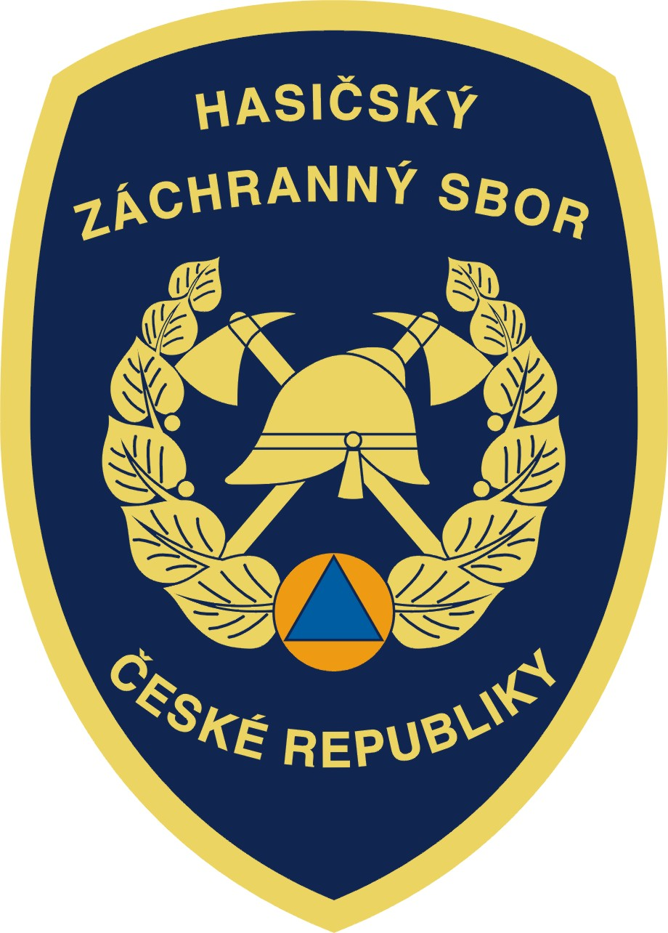

Hasičský záchranný sbor Jihočeského kraje

Pražská 52b, 370 04 České Budějovice 3

č.j.: HSCB- 2170-1/2011 KŘ

Hasičský záchranný sbor Jihočeského kraje vyhlašuje ve smyslu zákona č. 137/2006 Sb., o veřejných zakázkách, v platném znění, výběrové řízení na zjištění nejvhodnějšího dodavatele

Číslo veřejné zakázky malého rozsahu: MZ/31/2011

Název veřejné zakázky malého rozsahu: Zásahové radiometry

Předmět plnění: předmětem veřejné zakázky je nákup 3 ks radiometrů pro potřeby HZS Jihočeského kraje.
Technické požadavky: viz. příloha

Doba plnění: do listopadu 2011

Předpokládaná cena : 405 000,- Kč

Termín a způsob doručení nabídek: Vaše nabídky doručte nejpozději do 10. června 2011, 12:00 hod. e-mailem na adresy: milan.horava@jck.izscr.cz a petra.hanusova@jck.izscr.cz – v předmětu zprávy nabídky bude uvedeno: „Veřejná zakázka malého rozsahu č. 31/2011 –Neotvírat “ nebo osobně či poštou na spisovnu HZS Jihočeského kraje v uzavřené obálce zřetelně označené „ Veřejná zakázka malého rozsahu č. 31/2011 - Neotvírat“.

Nabídky budou posuzovány dle:
- nabídkové ceny

Nabídky musí obsahovat:
- označení dodavatele: firma, právní forma, sídlo/místo podnikání, IČ, bankovní spojení
- cenu bez i včetně DPH za 1 ks a dodávku celkem
- cena bude zahrnovat veškeré náklady spojené s dodávkou a bude určena jako pevná a nepřekročitelná, bude shodná s cenou fakturovanou a bude stanovena na celé koruny!
- délku poskytované záruční doby
- termín dodání

Další podmínky:
- zadavatel si vyhrazuje právo zrušit výběrové řízení bez udání důvodu až do okamžiku podpisu smlouvy
- účastí ve výběrovém řízení uchazeč souhlasí s podmínkami výběrového řízení a zároveň se zavazuje v případě svého úspěchu poskytnout nutnou další součinnost k úspěšnému uzavření smlouvy do 15 dnů od výzvy zadavatele. V opačném případě si zadavatel vyhrazuje právo uzavřít smlouvu s uchazečem druhým v pořadí.
- zadavatel oznámí výsledky výběrového řízení do 10 pracovních dnů od termínu doručení nabídek na internetových stránkách HZS Jihočeského kraje: www.hzscb.cz, oddělení majetku.
- fakturace odebraného zboží bude provedena po dodání zboží. Faktura bude obsahovat náležitosti dle příslušných ustanovení zákona č. 235/2004 Sb. a § 13a zákona č. 513/1991 Sb., oba v platném znění, s lhůtou splatnosti 14 dní.

V Českých Budějovicích dne 30. května 2011
_________________________
plk.Ing. Lubomír Bureš
ředitel HZS Jihočeského kraje

